San Guido de Anderlecht (1012)  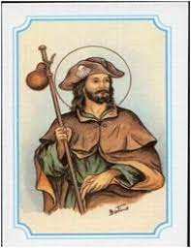 | DESAFIO VIRTUAL – No. 220  Servicio de información  112/09/2025  Prof. Oscar Lobo i Oconitrillo  oscargdolobo1951@gmail.com  Tel.8549-1995

Guido nació en Anderlecht, en la región de Brabante, en el seno de una familia pobre de campesinos. Su estilo de vida será teñido de la pobreza evangélica; estilo que lo acompañará durante miles de kilómetros, privándose de todo lo que fuera excesivo y aún de lo necesario para compartirlo con los demás. Por esta razón se le considera como un precursor de San Francisco de Asís, tanto que se le apodó "el pobre de Anderlecht". Canonizado en 1112, un siglo después de su muerte, fue olvidado durante mucho tiempo, pero los eventos prodigiosos que tuvieron lugar donde yacen sus restos han recordado su figura al mundo.

Diario Extra – Crisis del agro – Redacción – 11/09/2025 – p. 10 - Opinión

Una agenda urgente para el futuro del agro (Editorial)
Dirección Editorial -
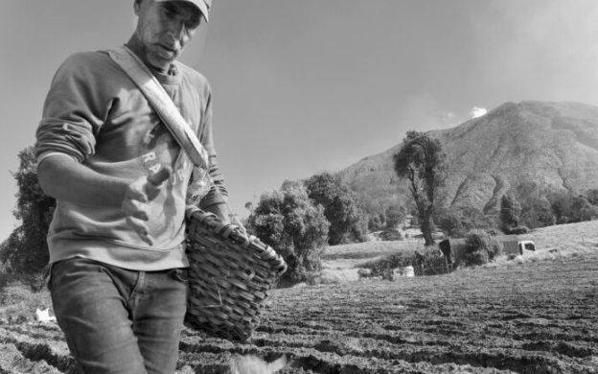
La crisis del sector agropecuario costarricense ha dejado de ser una preocupación sectorial para convertirse en un tema de seguridad nacional. La realidad es que el sector agro se encuentra amenazado y con él miles de personas en la ruralidad, y los números no mienten: en los últimos ocho años se han perdido más de 67 mil empleos agrícolas, pasando de 279 mil trabajadores en 2019 a apenas 187 mil personas empleadas actualmente en esta industria vital.

Esta hemorragia laboral no es casualidad. El campo costarricense enfrenta una tormenta perfecta que combina la desprotección arancelaria, la competencia desleal de las importaciones, el abandono estatal y los efectos devastadores del cambio climático.

La respuesta tradicional del Estado ha sido reactiva y fragmentada. Proponer nuevos impuestos para financiar fondos de emergencia, como se ha sugerido para los arroceros, es poner un parche a una herida que requiere cirugía mayor. El sector agropecuario costarricense necesita un respaldo integral que vaya más allá de los subsidios puntuales y aborde las causas estructurales de la crisis.

Se perdieron 23.000 empleos en el último trimestre de 2024, precisamente en una época que tradicionalmente registra aumentos en la contratación por el inicio de las cosechas. Esto revela que la crisis trasciende los ciclos estacionales y se ha instalado como una tendencia preocupante que amenaza la viabilidad del sector.

La pérdida de peso relativo del agro en la economía nacional es alarmante. Mientras hace cinco años este sector representaba el 13% del empleo nacional, hoy apenas alcanza el 9%. Esta reducción no solo implica desempleo, sino la destrucción de un tejido social rural que ha sido históricamente fundamental para la identidad y la seguridad alimentaria del país.

La crisis refleja una disyuntiva más profunda sobre el modelo de desarrollo que queremos para el país. ¿Aspiramos a ser una economía puramente de servicios, dependiente de las importaciones para nuestra alimentación? ¿O mantendremos un equilibrio que preserve nuestra capacidad productiva y nuestra soberanía alimentaria?

Los candidatos presidenciales que aspiran a gobernar Costa Rica a partir de 2026 tienen ante sí una oportunidad histórica de demostrar que entienden la magnitud del desafío. No se trata solo de ganar votos rurales, sino de definir un proyecto país que sea sostenible, inclusivo y soberano.

El agro costarricense puede y debe ser competitivo, pero necesita un Estado que lo acompañe de manera inteligente. Que proteja sin sobreproteger, que modernice sin desarraigar, que innove sin abandonar las lecciones del pasado. El futuro del campo costarricense, y con él la seguridad alimentaria y el bienestar de miles de familias rurales, está en juego.

El Papa: El Obispo, un siervo que anuncia el Evangelio con valentía
Al recibir en Roma a los Obispos ordenados en el último año que participan en los dos cursos de formación en el Vaticano, León XIV recuerda los numerosos desafíos culturales y sociales que enfrentan los nuevos Obispos: la guerra y la violencia, el sufrimiento de los pobres, la aspiración a un mundo más fraterno y solidario, el valor de la vida. El Pontífice enfatiza la necesidad de traducir el servicio en un estilo de apostolado diverso y creativo, según la situación.
Benedetta Capelli – Ciudad del Vaticano – 11/09/2025

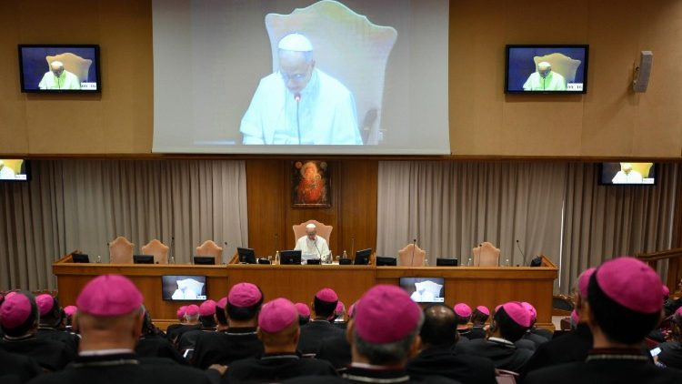
El Aula del Sínodo del Vaticano (@Vatican Media)

Un clima de diálogo caracteriza la audiencia del Papa hoy, 11 de septiembre, en el Aula del Sínodo, con los Obispos ordenados en el último año y aquellos que sirven en países de misión. El Papa León XIV habla en inglés e italiano, bromea sobre su voz antes de cantar el "Veni Creator" y también reflexiona sobre la sensación de asombro que aún siente cuatro meses después de su elección. "Pensaba – enfatiza – que yo también llegaría a este curso vestido de negro".

León XIV se dirigió a 192 Obispos de los cinco continentes. Desde el 3 de septiembre, participan en cursos de formación promovidos por el Dicasterio para la Evangelización y el Dicasterio para los Obispos. Las palabras del Pontífice giran en torno a la identidad del Obispo. El Papa expresa sus propios pensamientos y los de los elegidos. «Quizás algunos de ustedes todavía se pregunten: '¿Cómo fue que me eligieron?'. Yo, al menos, me lo pregunto».

Siervos de Dios y del pueblo

“Ante todo, quisiera recordarles algo tan simple como imperceptible: el don que han recibido no es para ustedes mismos, sino para servir a la causa del Evangelio. El Obispo es un siervo; el Obispo está llamado a servir a la fe del pueblo”.
Esta es la primera indicación del Papa, recordando cuán necesario es ser heraldos del Evangelio: «libertad interior, pobreza de espíritu y una disposición al servicio nacida del amor, para encarnar la elección misma de Jesús». Un estilo que se revela no en el poder, sino en el amor de un Padre que nos llama a la comunión con Él. Recordando al Papa Francisco, León XIV enfatiza que «la única autoridad que tenemos es el servicio»; un servicio que nace de la humildad.

Un estilo hecho de cuidado y atención a la realidad
Un servicio humilde, por lo tanto, de proximidad, porque, citando de nuevo al Papa Francisco, la cercanía al pueblo se logra «a través de nuestras manos abiertas que acarician y consuelan; a través de nuestras palabras, dirigidas para ungir al mundo con el Evangelio y no a través de nosotros mismos; a través de nuestros corazones, cuando están cargados con las angustias y las alegrías de nuestros hermanos». El Pontífice los invitó hoy a cuestionarse sobre qué significa «ser servidores de la fe del pueblo».

“Por importante y necesario que sea, la mera conciencia de que nuestro ministerio se basa en un espíritu de servicio, a imagen de Cristo, no es suficiente. De hecho, también debe traducirse en el estilo del apostolado, en las diversas formas de pastoral y gobierno, en el anhelo de anuncio, de maneras tan diversas y creativas como las situaciones específicas que enfrentan”.

Los desafíos que enfrentan
La mirada del Papa se dirige entonces al presente, que nos invita a observar; un presente marcado por la crisis de fe, por las dificultades para transmitirla; realidades que «nos invitan», afirma, «a redescubrir la pasión y la valentía para un nuevo anuncio del Evangelio». No debemos olvidar a quienes están alejados de la fe, pero tienen sed de espiritualidad, a quienes llaman a las puertas de la Iglesia y, sin embargo, «a veces no encuentran el lenguaje ni la forma adecuados en las propuestas pastorales habituales».

“Tampoco debemos olvidar otros desafíos, de carácter más cultural y social, que nos conciernen a todos y que afectan especialmente a ciertas regiones: la tragedia de la guerra y la violencia, el sufrimiento de los pobres, las aspiraciones de tantos a un mundo más fraterno y solidario, los desafíos éticos que nos interpelan sobre el valor de la vida y la libertad; y la lista podría ser sin duda más larga”.

Pastores entre la gente
Para el Papa León, la misión de la Iglesia es clara: una Iglesia atenta, cercana, dispuesta a acoger el dolor y las alegrías de tantos.

“La Iglesia os envía como pastores atentos y solícitos, que saben compartir el camino, las preguntas, las angustias y las esperanzas del pueblo; pastores que desean ser guías, padres y hermanos de los sacerdotes y de nuestros hermanos en la fe”.
El Pontífice concluye orando para que «no falte el viento del Espíritu, y que la alegría de su ordenación, como una suave fragancia, se extienda también a quienes irán a servir».

Boletín de Misioneros Maryknoll 11/09/2025
Por Eduardo Berdejo, ACI Prensa -Redactor

Cardenal Pizzaballa: la violencia en Gaza es resultado de un lenguaje de odio

La violencia en la Franja de Gaza es también el resultado de años de un discurso deshumanizante y por ello es urgente cambiar ese lenguaje de odio por uno que abra horizontes y nuevos caminos, ha señalado el Cardenal Pierbattista Pizzaballa.

El patriarca latino de Jerusalén hizo este llamado en un videomensaje difundido durante el Festival de Cine de Venecia, donde se otorgó el León de Plata a la película La Voz de Hind Rajab, del director tunecino Ben Hania, que relata los últimos momentos de una niña de cinco años asesinada en 2024 en Gaza.

“Ya conocen las noticias, así que no es necesario que profundice en la dramática historia cotidiana de lo que estamos viviendo. Las imágenes también son muy significativas; lamentablemente, hablan de destrucción, de muerte, de mucho dolor. Uno de los problemas que estamos experimentando es precisamente este: estamos tan abrumados por el dolor que parece no haber espacio para el dolor ajeno”, expresó.

En ese sentido, añadió que “también estamos experimentando un clima de profundo odio, cada vez más arraigado dentro de las dos poblaciones, israelí y palestina, que parece no tener fin”.
Seguidamente, la autoridad católica dijo que esto se ve no sólo en la violencia, sino “también en el lenguaje”. “Creo que la violencia a la que estamos asistiendo es también el resultado de años de lenguaje violento y deshumanizante”, expresó.

Crear una narrativa que abra nuevos caminos
El Cardenal Pizzaballa explicó que si se deshumaniza a otros mediante el lenguaje, “creando una cultura, una forma de pensar, la transición a la violencia física real es solo cuestión de tiempo, y lamentablemente, la estamos presenciando”.

“Esta guerra debe terminar cuanto antes, lo sabemos, no tiene sentido continuar. Es hora de detener esta deriva. Pero sabemos que el fin de la guerra que anhelamos, a pesar de lo que dicen las noticias, no será el fin del conflicto, no marcará el fin de la hostilidad, del dolor que esta hostilidad causará”, señaló. Por ello, alentó a los creyentes y todos aquellos que hacen cultura a “trabajar duro” para crear “una narrativa diferente”.

“Hemos dejado la narrativa a los radicales, a los extremistas de una parte y de la otra. En cambio, debemos tener la valentía de una narrativa, de un lenguaje diferente, que abra horizontes, que abra nuevos caminos”, alentó.

El Cardenal Pizzaballa dijo que estas nuevas ideas, luego del mundo de la cultura, deben llegar a la sociedad y la política. “Esto es lo que espero, y creo que es posible (…) necesitamos su ayuda”, expresó.
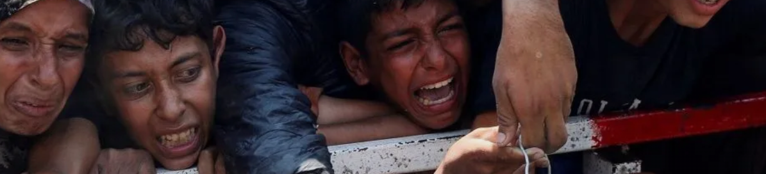
Imagen destacada: Una mujer palestina y unos niños palestinos reaccionan mientras esperan para recibir comida de una organización benéfica en la ciudad de Gaza el 26 de julio de 2025, en medio de una crisis alimentaria. Una organización afiliada a las Naciones Unidas que realiza un seguimiento de la seguridad alimentaria en todo el mundo ha emitido una alarma grave en la que confirma que se está produciendo el «peor escenario posible» de hambruna en toda la Franja de Gaza. (OSV News/Mahmoud Issa, Reuters)

REVISTA VIDA NUEVA digital – PPC Madrid – 12/09/2025- OPINION

Acutis y Frassati: santos en chándal y zapatillas (Editorial)
León XIV ha presidido su primera ceremonia de canonización, que ha elevado a los altares a los italianos Carlo Acutis y Pier Giorgio Frassati.
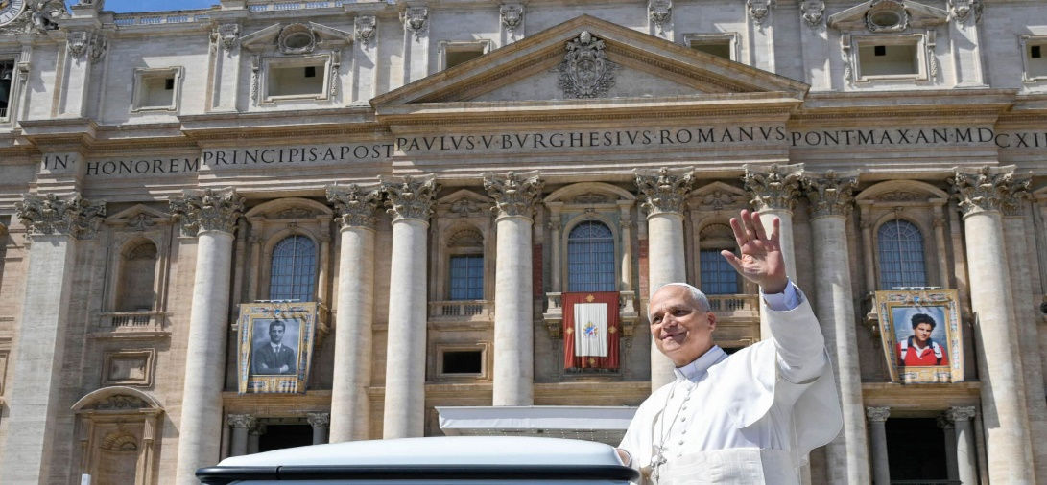
Canonización de Pier Giorgio Frassati y Carlo Acutis

Cualquier santo se presenta como un referente en el seguimiento de Jesús de Nazaret. Sin embargo, en este caso, Acutis y Frassati presentan algunas singularidades que, en cierto modo, los hacen más cercanos a una nueva generación de católicos. La Iglesia reconoce en ellos un testimonio de fe comprometida en la adolescencia y en la juventud. En una etapa vital vinculada a las interrogantes y a las dudas sobre el futuro, a un primer discernimiento y a la rebeldía, pero también a postergar decisiones por miedo, comodidad o indefinición, ambos reflejan su apuesta firme de presente por Cristo.
Acutis y Frassati no fueron sacerdotes ni consagrados, tampoco fundaron congregación alguna ni fueron protagonistas de ningún suceso místico extraordinario. Así lo expuso León XIV en una homilía, en la que describió que “la fórmula, sencilla pero segura, de su santidad” se basó en cultivar “el amor a Dios y a los hermanos a través de medios sencillos, al alcance de todos: la Santa Misa diaria, la oración y, especialmente, la adoración eucarística”. Un enamoramiento de Jesús que se tradujo, tal y como subrayó el Papa, en desgastarse al servicio de los demás, conviertiéndose así en “una luz para la espiritualidad laical”.

Santidad millennial
De alguna manera, ambos encarnan a esos “santos de la clase media”, a los “santos de la puerta de al lado” que buscaba impulsar Francisco entre la gente de a pie, para desmitificar la santidad como referente inaccesible y proponerla como aspiración real de todo cristiano.

Además, en el caso de Acutis se suma otro elemento. La proximidad entre la fecha de su muerte, en 2006, y su canonización, con las correspondientes garantías del proceso, ha hecho que el primer santo millennial sea reconocido y reconocible por sus coetáneos. La facilidad que tiene un joven de hoy para identificarse con otro que viste como él y que utiliza un lenguaje perfectamente reconocible –“la Eucaristía es mi autopista hacia el cielo”– le permite ejercer de influencer de la fe aun sin buscarlo. Prueba de ello es el tirón devocional que en pocos años se ha acumulado en todos los rincones del planeta.

El tapiz que colgaba de la Logia de las Bendiciones durante la ceremonia –que muestra a un muchacho de rostro común, con un polo y una mochila a cuestas con una correa que incluye un bolsillo para el móvil– habla del rostro de una Iglesia joven y cercana, en chándal y zapatillas, que reconecta con las mujeres y los hombres de hoy si sabe a Evangelio y es capaz de estar atenta a los signos de los tiempos.

